**18,5-мм Карабин Специальный КС-К**

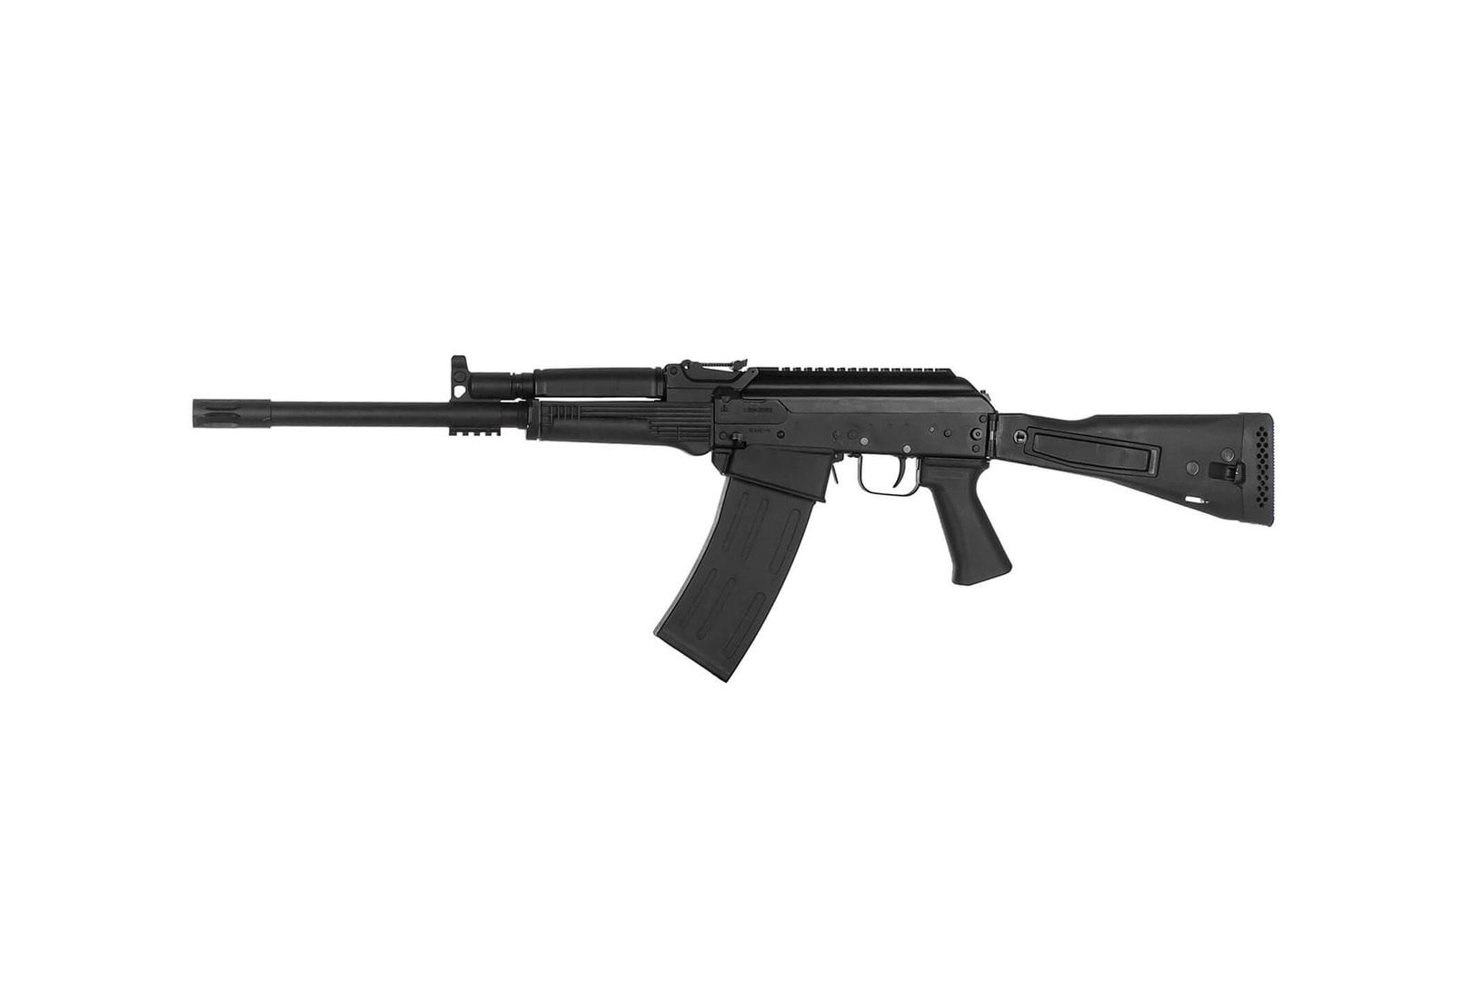

*Рисунок 1 – КС-К вид слева*

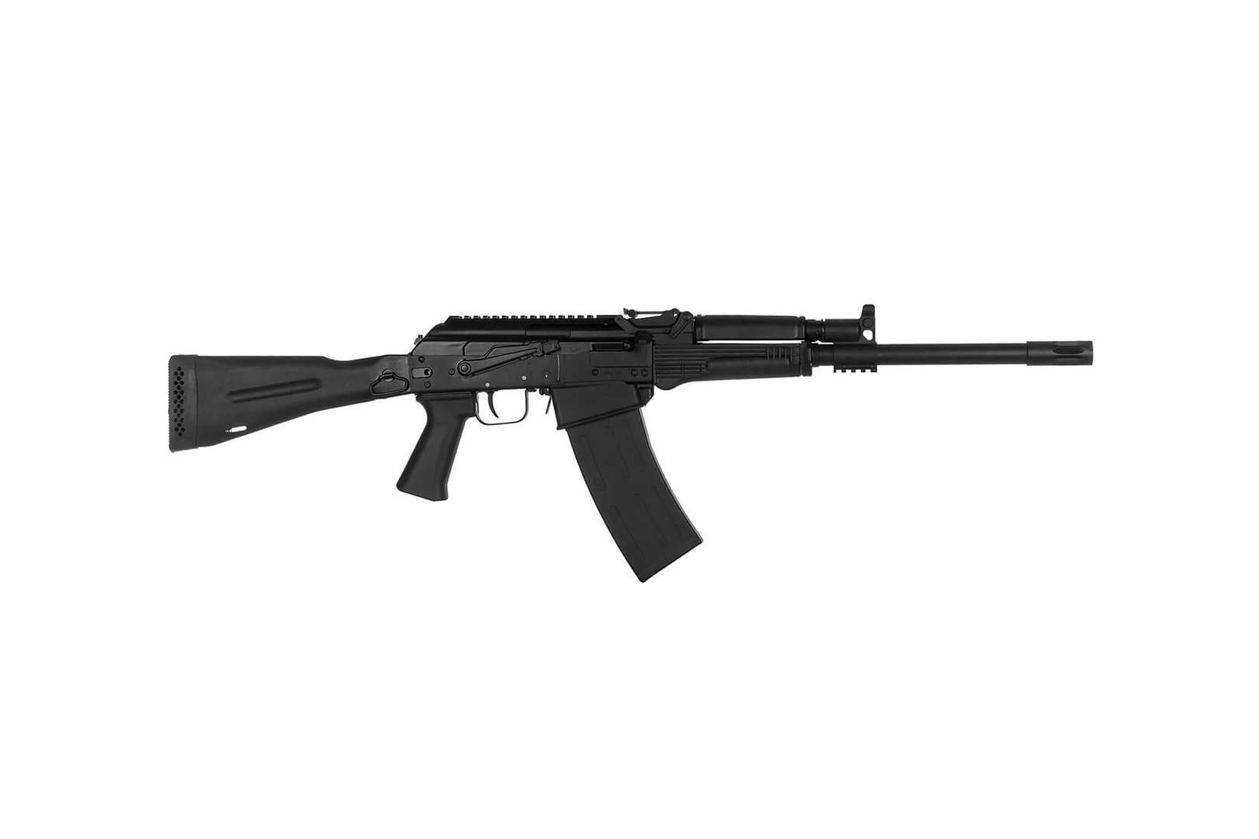

*Рисунок 2 – КС-К вид справа*

КС-К является одной из модификаций Сайга-12, и именно она стоит на вооружении МВД РФ и других стран СНГ. Сайга-12 претерпела множество различных изменений, чтобы стать боевой версией себя и войти в 18,5-мм Специальный Стрелковый Комплекс ССК-18,5. На вооружение карабин поступил в 2006 году. КС-К имеет планку «Пикатинни», что даёт возможность крепления различных приспособлений. В 2016 году была представлена модификация КС-К, которая называется Карабин специальный армейский КСА, предназначенный для использования в ВС РФ.

|  |  |
| --- | --- |
| ТТХ | |
| Патрон | 12х76 / 12х70 |
| Ёмкость магазина | 4 / 8 патрон |
| Темп стрельбы | 40 выстр/мин |
| Масса с магазином без патронов | 3,8 кг. |
| Прицельная дальность | 100 м. |
| Общая длина с разложенным прикладом | 970 мм. |
| Общая длина со сложенным прикладом | 725 мм. |
| Длина ствола | 430 мм. |
| Тип автоматики | отвод пороховых газов, поворотный затвор |